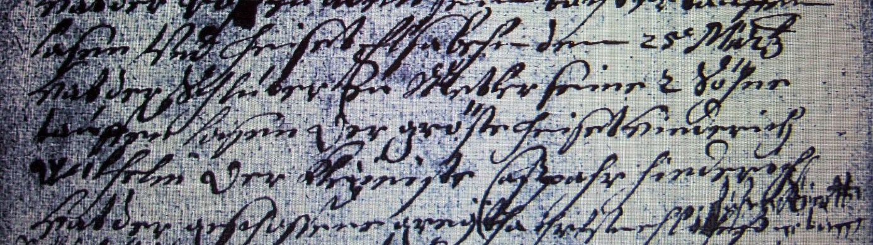

Kirchenbuch Methler 1693; ARCHION-Bild 16 in „Taufen 1680 – 1754“
Abschrift:
„….den 25 Märtz hat der Schlüter zu Metler (Methler, KJK) seine 2 Söhne taufen laßen, der gröste heißet Hinderich Wilhelm, der Kleinste Caspar Friederich“.

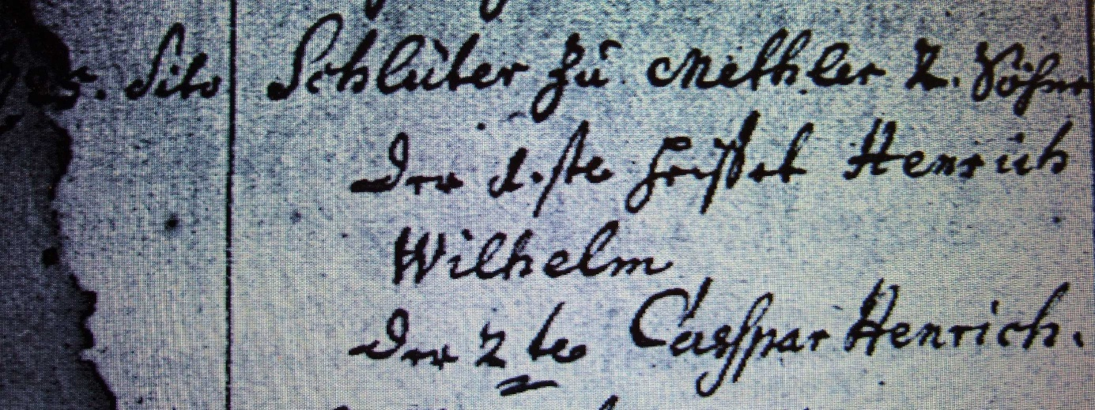

Kirchenbuch Methler (spätere Abschrift) 1693; ARCHION-Bild 13 in „Taufen 1680 – 1754“
Abschrift:
„d 25. dito (September, KJK) Schlüter zu Methler 2 Söhne der 1ste heißet Henrich Wilhelm, der 2te Caspar Henrich“.

